МІНІСТЕРСТВО ОСВІТИ І НАУКИ УКРАЇНИ

**Харківський національний університет радіоелектроніки**

# Кафедра Інформатики

### ЗВІТ

### по лабораторній роботі № 1

по дисципліні: «Теорія прийняття рішень»

по темі: «**Оцінювання та вибір методів підтримки прийняття рішень. Інформаційна підготовка до прийняття рішень**»

Виконав: Перевірила:

ст. гр. ІТІНФ-20-1 к.т.н., доц. Творошенко І. С.

Самченко С. О.

Харків 2023

**ОЦІНЮВАННЯ ТА ВИБІР МЕТОДІВ ПІДТРИМКИ ПРИЙНЯТТЯ РІШЕНЬ. ІНФОРМАЦІЙНА ПІДГОТОВКА ДО ПРИЙНЯТТЯ РІШЕНЬ**

**Мета роботи:** детальний розгляд методів інформаційної підготовки до прийняття рішень при довільному числі критеріїв та формування вміння і навичок їх практичного використання.

**Хід роботи**

**Завдання 1.** Здійснити короткий аналіз предметної області. Виявити існуючу проблему для прийняття рішень. Сформувати прикладну задачу щодо інформаційної підготовки до прийняття рішень.

**Вирішення завдання 1.**

*Аналіз предметної області "Вибір мови програмування на розробку бота":*

**Визначення цілей:** У разі мета полягає у виборі мови програмування розробки бота, який відповідає вимогам функціональності, продуктивності, вартості і т.д.

**Збір інформації:** Збір інформації може включати вивчення технологій і мов програмування, огляд існуючих бот-платформ, опитування користувачів і розробників, аналіз вимог до боту і т.д.

**Аналіз даних:** Після збирання інформації необхідно аналізувати дані, використовуючи методи прийняття рішень, такі як метод аналізу ієрархій, метод аналізу ризиків і т.д. У цьому кроці ми повинні встановити критерії, які використовуватимуться для оцінки мов програмування, такі як продуктивність, доступність інструментів, рівень гнучкості тощо.

**Вибір оптимального рішення:** Залежно від результатів аналізу, ми можемо прийняти рішення щодо вибору оптимальної мови програмування розробки бота. При цьому необхідно враховувати ресурси, доступні для розробки та підтримки бота, та оцінити його очікувані вигоди.

**Реалізація обраного рішення:** Після ухвалення рішення ми можемо розробити бота, використовуючи обрану мову програмування, і продовжити роботу над його розвитком та підтримкою.

*Існує кілька проблем, пов'язаних із вибором мови програмування для розробки бота, які можуть ускладнювати процес прийняття рішення:*

**Різноманітність мов програмування:** Існує безліч мов програмування, кожна з яких має свої переваги та недоліки. Це може призвести до труднощів у виборі оптимальної мови розробки бота.

**Швидкий темп розвитку нових технологій:** Технології та мови програмування швидко розвиваються, через це у спільному доступі з’являються нові можливості та інструменти. Це також може ускладнити вибір мови програмування, оскільки нові мови та технології можуть мати переваги в порівнянні з існуючими.

**Різні вимоги до ріних ботів:** Різні боти можуть мати різні вимоги до мов програмування. Деякі роботи можуть вимагати високої продуктивності, тоді як інші можуть вимагати простої розробки та підтримки.

*Прикладним завданням щодо інформаційної підготовки до прийняття рішень у цій галузі може бути наступна:*

Уявимо, що я розробник і працюю над створенням чат-бота для популярної соціальної мережі. мені необхідно вибрати мову програмування для реалізації проекту.

Для ухвалення рішення необхідно провести інформаційну підготовку, зібрати дані та проаналізувати їх. Для цього можна використовувати такі критерії:

* **Технічні можливості мови програмування:** наявність функцій, які дозволять реалізувати необхідний функціонал чат-бота; можливість розширення функціоналу та доповнення бота в майбутньому;
* **Існуюча база знань:** наявність достатньої кількості ресурсів, документації та спільноти розробників, які можуть допомогти у створенні роботу обраною мовою;
* **Продуктивність та швидкість розробки:** швидкість написання коду обраною мовою, продуктивність бота та можливість оптимізації коду в майбутньому;
* **Підтримка та сумісність:** наявність оновлень, підтримки мови програмування та її сумісності з платформою, на якій буде запущено бот.

Прикладне завдання з інформаційної підготовки до ухвалення рішення може полягати у збиранні та аналізі даних за перерахованими критеріями для кількох мов програмування, наприклад Python, JavaScript, Java, C++. На основі отриманих даних можна прийняти рішення про вибір мови програмування для створення чат-бота та обґрунтувати його вибір.

**Завдання 2.** Визначити критерії порівняння альтернатив. Для кожного критерію визначити порядкову шкалу значень.

а) **на оцінку «задовільно»:**

1) не менше чотирьох критеріїв;

2) не менше двох значень на шкалі кожного критерію;

**Вирішення завдання 2.**

*Приклади критеріїв порівняння альтернатив вибору мови програмування розробки бота:*

Складність мови: рівень складності мови програмування, її особливості та вимоги до знань розробника.

Порядкова шкала значень:

1 – простий: швидко вчиться та має низький поріг входження

2 – середній: потребую певний час на освоєння та дається не кожному

3 – складний: вимагає багато уваги та повністю дається одиницям

Ефективність: швидкість виконання програми обраною мовою, споживання ресурсів, можливість масштабування.

Порядкова шкала значень:

1 – висока: швидке виконання програми, низьке споживання ресурсів, можливість масштабування.

2 – середня: не швидке, але і не повільне виконання програми, середнє споживання ресурсів, часткова можливість масштабування.

3 – низька: повільне виконання програми, високе споживання ресурсів, відсутність можливості масштабування.

Кількість розробників: кількість розробників, знайомих з мовою програмування, а також кількість доступної документації та спільноти.

Порядкова шкала значень:

1 – рекомендована кількість працівників: на кожен процес виділа окрема людина

2 – достатня кількість працівників: деякі розробники виконують додаткову роботу

3 – недостатня кількість працівників: високе навантаження на персонал, недостача робочих рук

Сумісність з іншими технологіями: можливість інтеграції мови програмування з іншими технологіями та бібліотеками.

Порядкова шкала значень:

1 – можлива: присутність можливості інтеграції мови програмування з іншими технологіями та бібліотеками

2 – не можлива: відсутність можливості інтеграції мови програмування з іншими технологіями та бібліотеками

**Завдання 3.** Враховуючи лише 2 критерії, побудувати граф домінування.

Для побудови графіка домінування необхідно спочатку провести оцінку кожної альтернативи кожному критерію на порядкової шкалою значень, визначеної раніше. В даному випадку ми маємо два критерії: Складність мови та Ефективність.

Наприклад, припустимо, що ми оцінили 3 мови програмування за цими критеріями так:

|  |  |  |
| --- | --- | --- |
| Мова програмування | Складність мови (від 1 до 10) | Ефективність (від 1 до 10) |
| Python | 3 | 8 |
| Java | 5 | 7 |
| C++ | 8 | 9 |

Табл. 1 – порівняння мов програмування

Для побудови графіка домінування, ми повинні спочатку вибрати критерій, який важливіший для нас. Припустимо, що для нас важливіше Складність мови, ніж її Ефективність.

Тоді ми маємо побудувати графік, на якому по осі X відкладається Складність мови, а по осі Y – Ефективність. На цьому графіку відзначимо кожну альтернативу, використовуючи відповідну точку з координатами, що відповідають її оцінкам.

У нашому випадку графік домінування буде виглядати так:

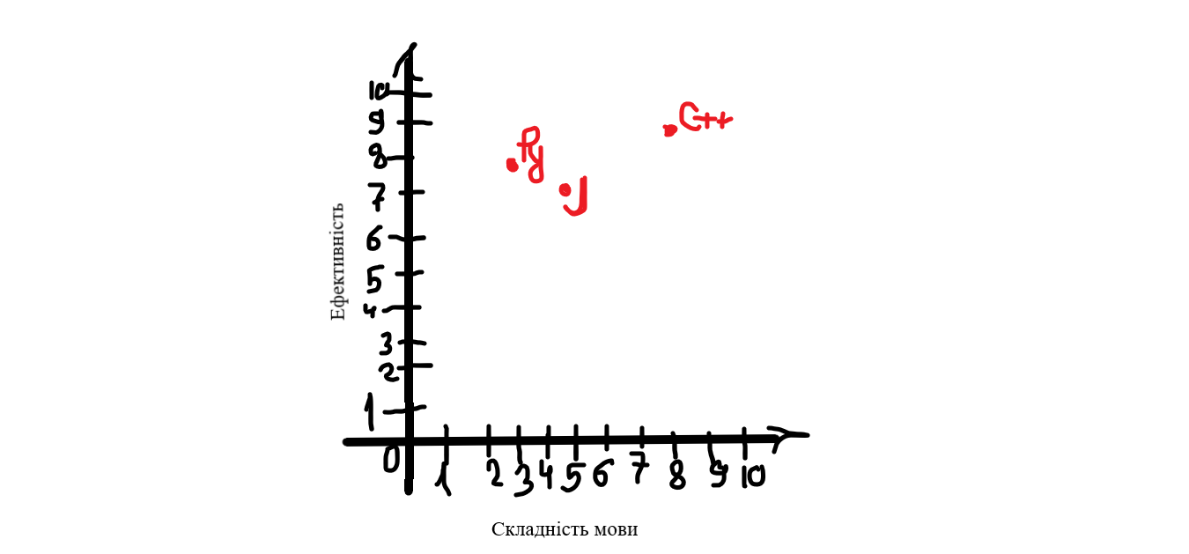

Рис. 1 - графіка домінування

Як можна побачити з графіка, мова програмування Python домінує над Java, оскільки має більш високу оцінку за обома критеріями. Аналогічно, C++ домінує над іншими мовами програмування.

**Завдання 4.** Автоматизувати інформаційну підтримку прийняття рішень. На оцінку «відмінно» розробити універсальний програмний застосунок, який у залежності від вхідних даних автоматично формує таблицю альтернатив від кращої до гіршої.

**Вирішення завдання 4.**

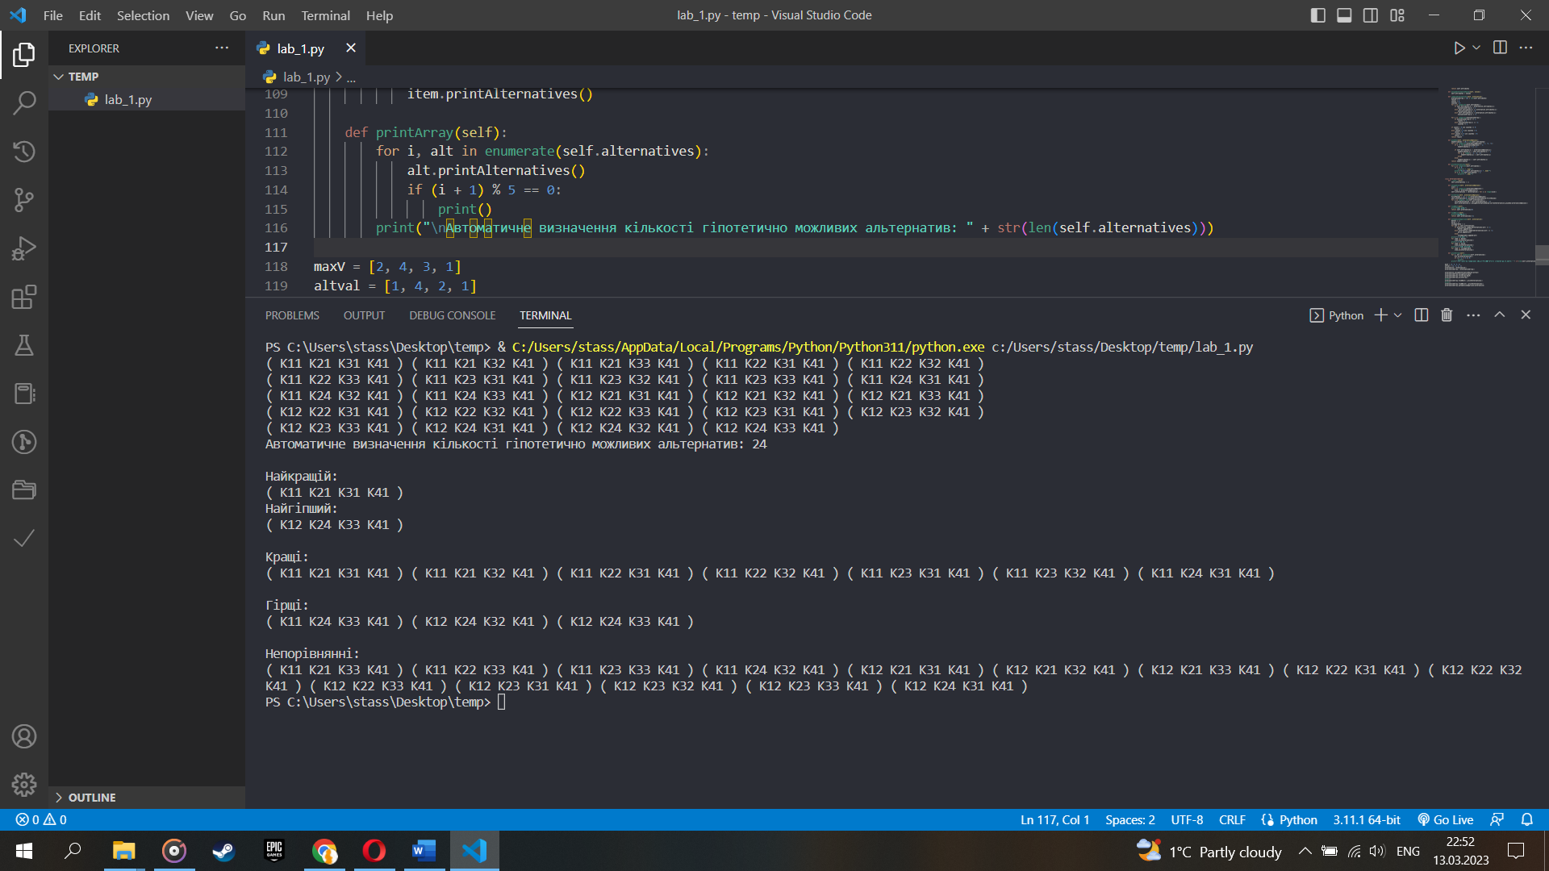

Рис. 2 – результат виконання завдання 4

**Завдання 5.** Налагодити автоматичне визначення кількості гіпотетично можливих альтернатив.

**Вирішення завдання 5.**



Рис. 3 – результат виконання завдання 5

**Завдання 6.** Налагодити автоматичне визначення найкращої та найгіршої альтернативи.

**Вирішення завдання 6.**

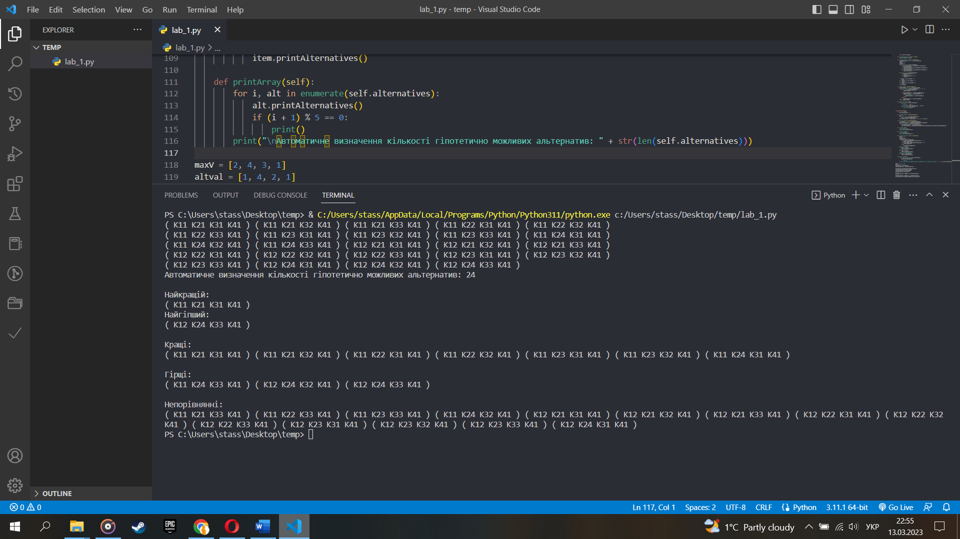

Рис. 4 – результат виконання завдання 6

**Завдання 7.** Налагодити автоматичне визначення, які альтернативи кращі, гірші та не порівняні з самостійно вибраною альтернативою. Сформувати відповідні три класи множин, здійснити автоматичний їх підрахунок. Визначити загальну кількість альтернатив N+1 (порівняти знайдену кількість із кількістю гіпотетично можливих альтернатив із завдання 5).

**Вирішення завдання 7.**

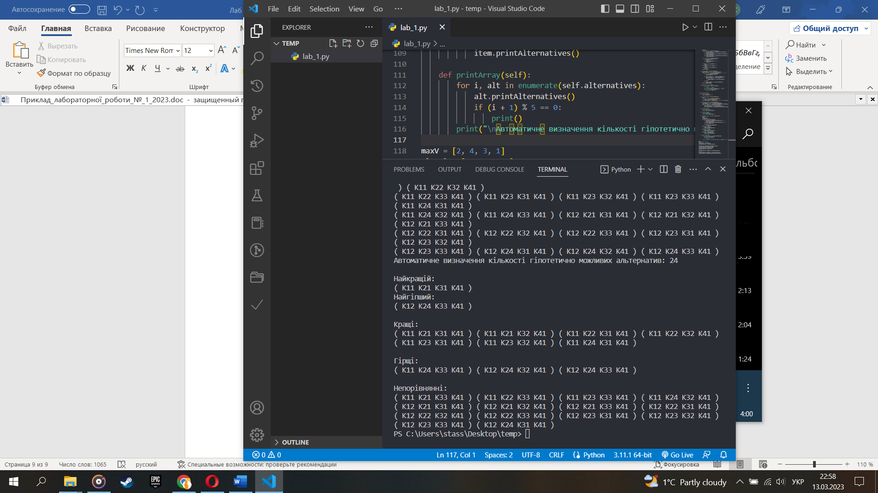

Рис. 5 – результат виконання завдання 7

**Висновок:**

Під час даної лабораторної роботи відбулося ознайомлення з методами інформаційної підготовки до прийняття рішень при довільному числі критеріїв та були здобуті навички їх практичного використання.